中国社会科学院グローバル戦略研究院訪日団との意見交換

2025年７月29日と30日、訪日中の中国社会科学院グローバル戦略研究院の金英姫副研究員が率いる研究チームがINAFの平川均理事長と河信基顧問に対してそれぞれインタビュー調査を行った。兪敏浩理事は通訳として二回の会合に同席した。

　社会科学院側の参加者

　金英姫（NIIS CASS 副研究員）　専門分野：アジア太平洋地域の経済と外交

肖宇（NIIS CASS副研究員）　専門分野：PE/VC、「一帯一路」海外投資

苗翠芬（NIIS CASS助理研究员）　専門分野：地域経済統合、サービス・デジタル貿易

７月29日午前に開かれた会合では、中国側から、①1980年代の日米通商摩擦における日本政府と経済界の対応、②トランプ政権が発動した「関税戦」に対する日本の対応とその影響、③今後の日中間の産業および技術協力などに関する質問があり、それに対して平川均理事長は当時のアメリカへの日本の輸出攻勢を示す資料を用いながら、説明が行われた。

　平川理事長は、1980年代の日米通商摩擦が日本からの短期間の輸出急増とハイテク化であったためアメリカ産業の技術的優位性が脅かされていると認識されることによって起こったが、当時のアメリカは自由貿易ルールそれ自体の否定を考えてはいなかった。それが日本政府に輸出自主規制という政治的解決策を採らせる結果となった。しかし、現在のトランプ政権は自由貿易の維持を目的とする国際機関のWTOを敵対視しており、貿易の多角的均衡より相互主義による2国間均衡を求めている。両者には根本的な違いがあることを指摘した。そして、トランプ政権によって大きく変化した世界経済は、トランプ政権後も元に戻る可能性は低いと警鐘を鳴らした。中国がとるべき戦略は貿易戦争そのものというより、米中間の協議を超える枠組みで対応すべきだと指摘した。

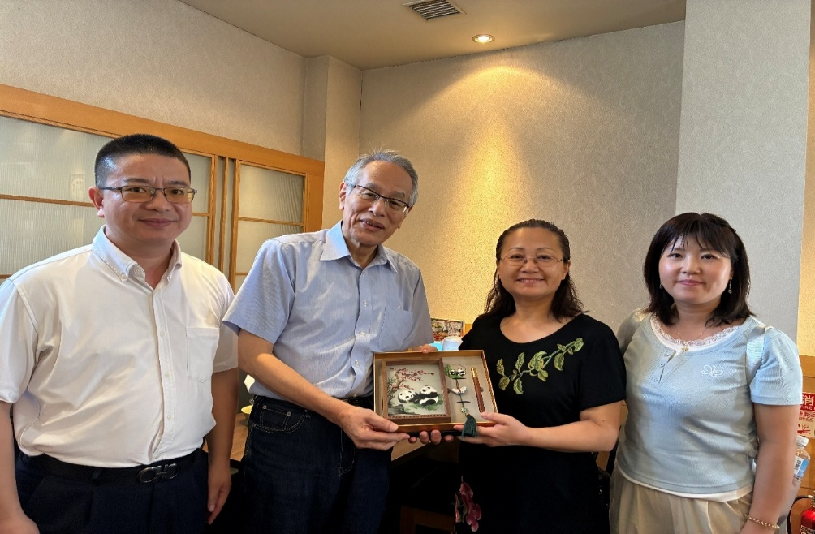

　7月30日午前には、河信基顧問が米中関係、ドル基軸通貨問題、ウクライナ戦争の影響、日米関係など地政学、地経学にまつわる問題を中心に中国社会科学院研究チームのインタビューを受けた。

河信基顧問はトランプ大統領の対中政策は中国側が憂慮するほど深刻なものではないことをバイデン大統領の対中政策と比較しながら説明した。米中覇権競争と一般的に言われるが、トランプ大統領は中国を抑え込むべきライバルではなく、対等なライバルと見なしており、中国の位置づけに対するこうした違いが、トランプ政権の日本を含む同盟国政策にも反映されていると指摘した。基軸通貨問題に関しては、ブラジルのルラ大統領がドルに代わる通貨確立の可能性に言及したことの重要性を強調し、この点はBRICSの暗黙のコンセンサスとなっていると指摘した。ドルの基軸通貨の地位はアメリカの巨額の財政と貿易赤字という脆弱な基盤の上に成り立っていることと、より健全な基軸通貨が求められることが指摘された。

